Ngày dạy:

Tiết 20 - Bài 12
NÚI LỬA VÀ ĐỘNG ĐẤT
1. Kiến thức
- Trình bày được hiện tượng núi lửa, động đất và nêu được nguyên nhân của hiện tượng này.
- Biết tìm kiếm thông tin về các thảm họa thiên nhiên do núi lửa, động đất gây ra.
- Biết cách ứng phó khi có núi lứa và động đất.

2. Năng lực
* Năng lực chung
- Năng lực tự chủ và tự học: biết chủ động tích cực thực hiện nhiệm vụ học tập.
- Năng lực giao tiếp và hợp tác: biết chủ động đưa ra ý kiến giải pháp khi được giao nhiệm vụ để hoàn thành tốt khi làm việc nhóm.
* Năng lực Địa Lí
- Năng lực tìm hiểu địa lí: Sử dụng hình ảnh, sơ đồ để tìm hiểu cấu tạo.Biết tìm kiếm thông tin về các thảm hoạ do động đất và núi lửa gây ra. Có kĩ năng ứng phó khi động đất và núi lửa xảy ra.
- Vận dụng kiến thức, kĩ năng đã học: Biết liên hệ thực tế để giải thích các hiện tượng, các vấn đề liên quan đến bài học; Liên hệ với Việt Nam nếu có.
- Năng lực nhận thức khoa học địa lí: Phân tích mối liên hệ giữa các yếu tố tự nhiên.
- Vấn đáp :Thực hiện trong quá trình hoạt động cá nhân.
- Nêu vấn đề : Thực hiện trong phần hoạt động khởi động
- Phương pháp thuyết trình : Thực hiện trong quá trình hoạt động nhóm của nhóm 2 và nhóm3
- Dạy học theo dự án : Thực hiện trong hoạt động giao nhiệm vụ nhóm cho các nhóm chuẩn bị ở nhà.
- Thảo luận : Thực hiện ở hoạt động ở phần tìm hiểu về núi lửa
- So sánh, trực quan :Thực hiện trong quá trình hoạt động cả lớp.
- Bảng hỏi WRH, phiếu học tập : Thực hiện ở phần củng cố.

II. THIẾT BỊ DẠY HỌC VÀ HỌC LIỆU

1. Giáo viên
- Phiếu học tập, bảng phụ, bút viết bảng
- Sơ đồ cấu tạo và hoạt động của núi lửa
- Tranh ảnh, video về động đất, núi lửa
-Giao dự án cho học sinh :
+Nhóm 1 : Tìm hiểu và vẽ sơ đồ cấu tạo của núi lửa.(Bằng tranh minh họa)
+Nhóm 2 : Tìm hiểu đặc điểm của núi lửa.(Bằng sơ đồ tư duy)
+Nhóm 3 : Tìm hiểu về hoạt động của động đất. (Bằng kiến thức và thuyết trình)
+Nhóm 4 : Tìm hiểu về phân loại của động đất và cách phòng tránh động đất.(Bằng tranh minh họa và đóng tình huống)

2. Học sinh
- Sách giáo khoa, vở ghi.
- Thiết bị điện tử truy cập Internet
- Giấy note, giấy nháp, bút màu
- Giấy A0 để chuẩn bị sản phẩm dự án

III. TIẾN TRÌNH DẠY HỌC
1. HOẠT ĐỘNG MỞ ĐẦU

a) Mục tiêu:

+ Mô tả một số biểu tượng địa lí qua trò chơi HIỂU Ý ĐỒNG ĐỘI
+ Kết nối kiến thức cũ, mới
+ Tạo hứng thú cho việc học tập

b) Tổ chức thực hiện:
- Chuyển giao nhiệm vụ:
GV nêu thể lệ: Có 10 từ khóa, HS đoán từ và gợi ý.
Người gợi ý không được lặp từ tách từ, dùng tiếng nước ngoài…
NÚI LỬA
TRO BỤI
MẮC MA
ĐỘNG ĐẤT
NHẬT BẢN
MẢNG KIẾN TẠO
PHÚ SĨ
ĐỨT GÃY
ĐẤT ĐỎ BADAN
SÓNG THẦN
- Thực hiện nhiệm vụ:
+ HS tham gia trò chơi: GV gọi 2 HS lên gợi ý cho các HS dưới lớp nghe và ghi đáp án vào vở
+ Các từ khóa GV viết ra giấy và để trên bàn cho HS bốc từ
- Báo cáo:
+ GV hỏi kết quả
+ HS báo cáo số từ đúng
- Kết luận, nhận định:
+ GV khen ngợi phần trả lời của HS.
+ GV khái quát, dẫn dắt tới bài. (Bằng 1 video ngắn về hiện tượng động đất và núi lửa)
2. HOẠT ĐỘNG HÌNH THÀNH KIẾN THỨC MỚI

2.1. THIẾT KẾ SẢN PHẨM SÁNG TẠO

a) Mục tiêu:

+ Phân công nhiệm vụ khoa học
+ Phối hợp thiết kế sản phẩm A0

b) Tổ chức thực hiện
- Chuyển giao nhiệm vụ:
+ 5 phút làm nhiệm vụ nhóm, chuẩn bị vật dụng, tư liệu ở nhà mang theo để làm sản phẩm (ảnh nhỏ, hình vẽ, thông tin đã in…)
+ Nhóm trưởng quản lí các nhóm viên, theo dõi và đánh giá
+Nhóm 1 : Tìm hiểu và vẽ sơ đồ cấu tạo của núi lửa.(Bằng tranh minh họa)
+Nhóm 2 : Tìm hiểu đặc điểm của núi lửa.(Bằng sơ đồ tư duy)
+Nhóm 3 : Tìm hiểu về hoạt động của động đất. (Bằng kiến thức và thuyết trình)
+Nhóm 4 : Tìm hiểu về phân loại của động đất và cách phòng tránh động đất.(Bằng tranh minh họa và đóng tình huống)

- Thực hiện nhiệm vụ:
+ HS lấy các sản phẩm đã chuẩn bị: Hình ảnh, hình vẽ, thông tin…
+ HS lấy vật dụng: Bút màu, thước…
+ Cả nhóm làm việc trang trí, ghi thông tin, thiết kế trên giấy A0
+ Nhóm trưởng quản lí, thúc đẩy. Các cá nhân hoàn thành nhiệm vụ của mình
- Báo cáo:
+ Nhóm trưởng trình bày, nộp lại kết quả làm việc của HS
+ Chuẩn bị ghép nhóm
- Kết luận, nhận định:
+ GV khen ngợi và nhắc nhở phần làm việc tích cực hơn
+ GV lưu ý nhiệm vụ chuẩn bị báo cáo và đánh giá.

2.2.TÔI LÀ CHUYÊN GIA

a) Mục tiêu:

- Trình bày sản phẩm sáng tạo nhóm thiết kế
- Hình thành kĩ năng ứng phó núi lửa và động đất

b) Tổ chức thực hiện:
- Chuyển giao nhiệm vụ:
+ Nhóm thu dọn sản phẩm, hoàn thiện và chuẩn bị thuyết trình
+ GV cho HS ghép nhóm. 1 nhóm 6 HS. 3 HS nhóm lẻ đổi chỗ cho 3 HS nhóm chẵn
+ HS vào nhóm mới theo hướng dẫn/sơ đồ GV ghi trên bảng
+ Cá nhân chuẩn bị phiếu ghi bài, SGK để theo dõi và phiếu đánh giá trình bày của nhóm
+ Trình bày hết lượt, 2 nhóm đổi sản phẩm cho nhau để nhóm tác giả thuyết trình
+ Thời gian trình bày 1 lượt là 3 phút. Các nhóm có 2 phút để hoàn thiện, đánh giá và hỏi đáp nhanh
- Thực hiện nhiệm vụ:
+ HS ghép nhóm và thuyết trình
+ HS chuyền sản phẩm thuyết trình khi hết giờ
- Báo cáo: (ND này lớp giỏi có thể không cần vì đã được HS chia sẻ theo hình thức mảnh ghép rồi)
+ GV gọi 1 nhóm HS trình bày thông tin về núi lửa trong 3 phút
+ GV gọi 1 nhóm HS trình bày thông tin động đất trong 3 phút
+ Các nhóm bổ sung thông tin thêm và đánh giá trong 3 phút
+ Dán các sản phẩm trên bảng và báo cáo kết quả chấm điểm nhóm thuyết trình và sản phẩm
- Kết luận, nhận định:
+ GV: Nhận xét, khen ngợi phần làm việc của các nhóm
+ GV đưa ra kết quả chính xác để HS làm sai sửa bài.
+ HS: Lắng nghe, ghi bài.
THÔNG TIN PHIẾU HỌC TẬP
Tiêu chí | Động đất | Núi lửa
Nguyên nhân hình thành
Phân bố
Hậu quả
Phòng chống

3. HOẠT ĐỘNG LUYỆN TẬP

a) Mục tiêu: Hệ thống lại kiến thức bài học qua bộ câu hỏi 5W1H
b) Tổ chức thực hiện:
- Chuyển giao nhiệm vụ:
+ GV yêu cầu HS tự đặt 6 câu hỏi cấu trúc 5W1H để đố bạn trong nhóm của mình
+ HS lắng nghe và tiếp cận nhiệm vụ.
- Thực hiện nhiệm vụ:
+ GV: Gợi ý, hỗ trợ học sinh thực hiện nhiệm vụ.
+ HS tự làm, không nhìn ngó, trung thực thiết kế
- Báo cáo:
+ HS chia sẻ theo cặp các câu hỏi hoặc theo vòng tròn trong nhóm lớn
+ HS xung phong đố cả lớp câu hỏi của mình
- Kết luận, nhận định:
+ GV khen ngợi các HS đạt KQ tốt
+ GV làm rõ thêm kiến thức qua hình ảnh/thông tin bổ sung
Câu hỏi | Thông tin trả lời ví dụ
Hiện tượng … là gì? | Núi lửa/động đất
Hiện tượng diễn ra ở đâu? | Khu vực tiếp giáp các mảng kiến tạo
Nguyên nhân gây ra hiện tượng này? | Các mảng dịch chuyển, va chạm
Cho biết tên 1 nhà khoa học liên quan | PGS. TS NGUYỄN NGỌC THỦY - viện trưởng Viện Vật lý địa cầu:
Khi nào biết hiện tượng sẽ xảy ra | Núi lửa bốc khói  Mặt đất rung nhẹ
Làm thế nào để phòng chống | Thông báo  Làm nhà nhẹ  Di chuyển, sơ tán
4. HOẠT ĐỘNG VẬN DỤNG
a) Mục tiêu: Vận dụng được kiến thức và kĩ năng nhằm thiết kế 1 sản phẩm sáng tạo về động đất và núi lửa
b) Tổ chức thực hiện:
GV yêu cầu HS tìm hiểu hiện tượng ở động đất và núi lửa Việt Nam ?
*Tổ chức thực hiện :
-Giao viên cho học sinh quan sát 1 số hình ảnh để học sinh đoán tên các địa danh ở khu vực Tây Nguyên. Xem 1 số loại đất đỏ badan.
-Học sinh liên hệ với thực tế ở Việt Nam và thấy được các khu vực thường xuyên xảy ra các hiện tượng này.
*Báo cáo
-Học sinh trả lời theo hình thức cá nhân.
-Học sinh khác bổ sung, nhận xét
*Kết luận, nhận định
-Giao viên chốt lại kiến thức, khảng định khu vực thường xảy ra động đất và núi lửa ở Việt Nam là ở Tây Nguyên.
PHIẾU KHẢO SÁT
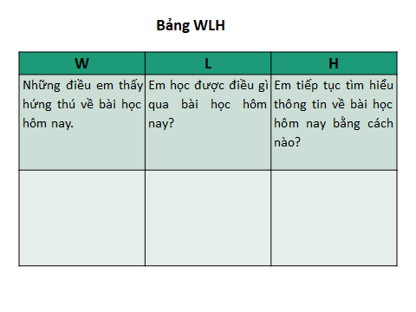
*Hướng dẫn về nhà
a,Mục tiêu : Vận dụng được kiến thức và kĩ năng nhằm thiết kế 1 sản phẩm sáng tạo về động đất và núi lửa
b) Tổ chức thực hiện:
- GV giao nhiệm vụ cho HS và yêu cầu nghiêm túc tự thực hiện, hoàn thành trong 1 tuần.
HS tự chọn 1 trong 2 yêu cầu sau
+ Tìm hiểu về 1 trận động đất tiêu biểu trên thế giới
+ Tìm hiểu về 1 ngọn núi lửa tiêu biểu đã/đang hoạt động trên thế giới
Nội dung: Hình ảnh/hình vẽ; Thông tin trình bày đẹp cân đối trên 1 trang A4.
Hình thức: Bằng tay hoặc bằng máy tính (in nộp)
- HS thực hiện nhiệm vụ ở nhà và nộp bài đúng thời hạn quy định.
- GV nhận xét vào phiếu nộp, trả lại và nhận xét cho HS vào thời điểm thích hợp.
- Dặn dò tuần sau nộp sản phẩm.
IV. PHỤ LỤC
HÌNH ẢNH PHỤC VỤ BÀI DẠY
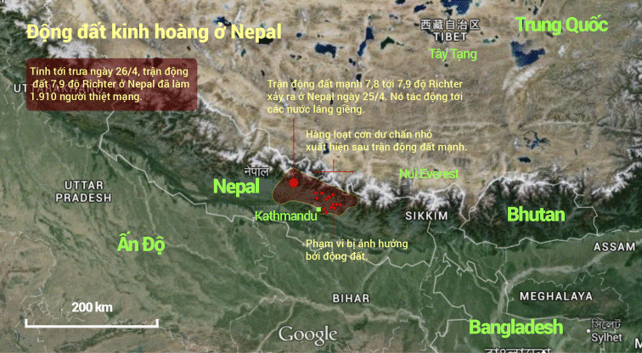 | 